Imię i nazwisko………………………………………………………………………….
Zadanie Pokoloruj podane pasy rzeźby krajobrazu
pojezierza na niebiesko, niziny środkowopolskie na zielono, wyżyny na żółto, góry na brązowo
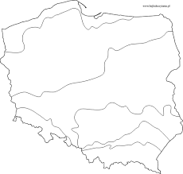
Zadanie Podpisz w odpowiednich miejscach nazwy pięter roślinności w Tatrach
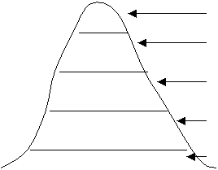
Zadanie Uzupełnij zdania
Najwyższym szczytem Tatr jest …………………………………………., ma on wysokość ……………………. m.n.p.m.
Najwyższym szczytem na terytorium Polski są ……………… i liczą one ……………… m.n.p.m.
Zadanie Wpisz po 3 różnice między Tatrami Wysokimi a Zachodnimi.
TATRY WYSOKIE | TATRY ZACHODNIE
Zadanie Podpisz wszystkie województwa graniczące z województwem wielkopolskim. Podaj ich stolice.
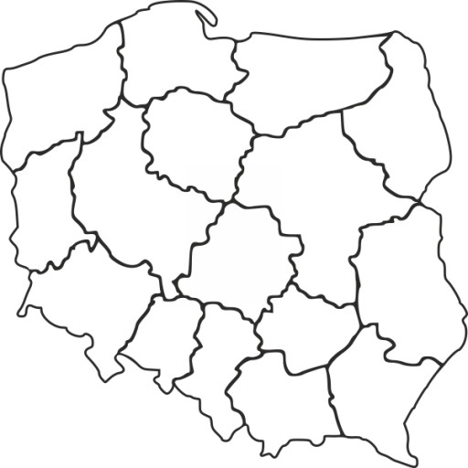
Zadanie Oceń prawdziwość każdego zdania. Zaznacz P, jeśli zdanie jest prawdziwe, lub F, jeśli jest fałszywe

Stolicą województwa kujawsko-pomorskiego jest Szczecin. | P / F
Województwo łódzkie graniczy z lubuskim. | P / F
Województwo lubelskie graniczy z Ukrainą. | P / F
Zadanie Pokoloruj ołówkiem dwa miejsca występowania węgla kamiennego, a na czerwono dwa złoża węgla brunatnego.
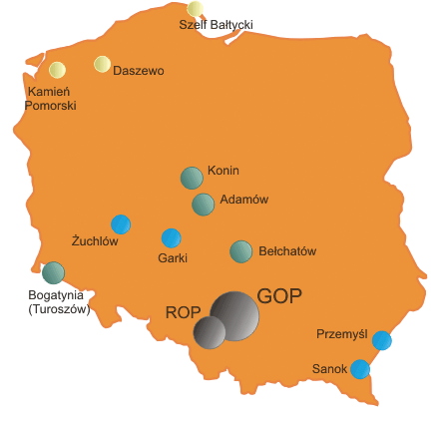

Zadanie Uzupełnij luki w zdaniach
Terytorium Polski leży w strefie klimatów ………………………………………………………..
Jest to konsekwencją położenia w średnich szerokościach geograficznych i związanych z tym znacznych zmian wysokości górowania Słońca nad horyzontem w ciągu roku. Klimat naszego kraju najlepiej charakteryzują następujące cechy:
- …………………………………………………………………………………..- najmniejsze amplitudy notuje się na zachodzie kraju, im dalej na wschód, tym amplitudy są większe
- …………………….., głównie w półroczu letnim, często w postaci mżawki;
- często występujące ………………………….. z niewielkimi opadami;
- przewaga …………………………………, latem północno-zachodnich;
- ……………………………………………………… (przedwiośnie, wiosna, lato, jesień, przedzimie, zima);
- duża ………………………………………………….. z dnia na dzień (związana z wędrującymi frontami atmosferycznymi), a także z roku na rok.
Zadanie Spośród wymienionych poniżej, podkreśl formy rzeźby charakterystyczne dla obszarów rzeźby młodoglacjalnej

• wzgórza morenowe • wzgórza wapienne • jeziora morenowe • rozległe równiny
• jeziora rynnowe • wąwozy lessowe

Zadanie Uszereguj wydarzenia geologiczne według kolejności wystąpienia. Wpisz w kratki liczby od 1 do 4.
powstanie pokładów węgla brunatnego w rejonie Bełchatowa
wypiętrzenie Gór Świętokrzyskich
powstanie na Wyżynie Śląskiej pokładów węgla kamiennego
zlodowacenie Wisły

